Урок физики
Закон сохранения механической энергии
10 класс (профильный).2 часа.

«Верховным судьей всякой физической теории является опыт»
лауреат нобелевской премии Лев Давыдович Ландау

Тип урока. Урок комплексного применения знаний, умений, навыков.
Цель. Создание условий для активации познавательной деятельности с помощью проблемного материала и исследовательского метода.
Дидактическая цель. Решение прикладных задач и расчет энергии для механических процессов.
Приобретение учащимися необходимой системы знаний, умений и навыков при выполнении практико-ориентированных заданий. Развивающая цель. Продолжить формирование умений и навыков проведения экспериментов, обработки данных и решения задач при расчете энергии в механических процессах и величин, характеризующих эти процессы, с применением математического аппарата.
Воспитательная цель. Продолжить формирование целостного представления об окружающем мире через этапы научного познания.
Планируемые результаты.
Систематизация знаний об истории открытия законов сохранения энергии, их экспериментального доказательства и применения при решении практико-ориентированных заданий по механике с применением математического аппарата;
Продолжить формирование умений:
- самостоятельно выбирать наиболее эффективные способы решения исследовательских задач;
- владения основами самоконтроля, самооценки;
- устанавливать причинно-следственные связи, строить логическое рассуждение;
-преобразовывать текст в знаки и символы, модели и схемы для решения исследовательских задач на основе смыслового чтения;
- организовывать учебное сотрудничество и совместную деятельность с учителем и одноклассниками;
- владения устной монологической речью;
Сформировать целостное представление о мире через этапы научного познания.
Оборудование: цифровые лаборатории «Науколаб» и «L-micro», весы электронные, штативы с муфтой и лапкой, бруски, маятники – нитяной и пружинный, динамометры, линейки, деревянная дощечка, гвозди, спички, ножницы, тележка.
ЭФУ «Физика» («LEKTA»);
ноутбуки, мультимедийный проектор, ИД;

Цель и этапы урока | Учебная задача | Результат
Организационный момент. 1 мин | Учитель приветствует учащихся, гостей, присутствующих на уроке.  Петр Капица говорил, что «Только кухарка прибавляет соли на глаз, а физики должны все рассчитывать» | Настраиваются на урок.
Актуализация и мотивация.  5 мин. | Учитель физики.  Эксперимент. На штативе на нити висит груз. Под грузом дощечка в которой торчит гвоздик со шляпкой. Пережигая нить, груз падает на шляпку гвоздя, и гвоздь входит в дощечку.  Как можно объяснить увиденное?  Что происходит и почему?  Как это объяснить?  И есть ли здесь некоторые нюансы, на которые надо обратить внимание?  Учитель физики. Этот закон является фундаментальным. Его можно применять к механическим, тепловым и другим процессам.  Как в земных условиях эти законы выполняются? И почему?  Так о чем сегодня будет идти речь на уроке? | Учащиеся отвечают, что совершена механическая работа. за счет того, что висящий груз, обладая потенциальной энергией, падая на шляпку гвоздя забивает его в дощечку.  При падении груза, Е_{п} переходит в Е_{к} за счет которой и совершается работа.  Да. Есть. Не вся потенциальная энергия идет на совершение работы.  Учащиеся формулируют тему урока, цель, и что они будут делать. Что для доказательства закона необходимо провести эксперимент, подтверждающий закон сохранения энергии.  Записали число, тему урока.

Обобщение закона сохранения энергии.  (10-12 мин)  Работа в парах  20 мин | Работа с текстом учебника §33. Работая с текстом, составляем схему-конспект  Работа с таблицей на странице 142  Обратить внимание на энергию маленькую и объекты, которые обладают огромной энергией.  Энергия, используемая в военных целях.  Учитель физики.  «Верховным судьей всякой физической теории является опыт» сказал лауреат нобелевской премии Лев Давыдович Ландау. Поэтому проверить физическую теорию опытом!  Используя интернет-ресурсы, каждой паре учащихся, необходимо проверить «Закон сохранения энергии» и найти ответы на вопросы:  - История открытия закона.  - Закон сохранения энергии (кем открыт, дата открытия, формулировка).  - Экспериментальное подтверждение закона (опыт).  - Значение закона.  Ресурсы.  -ЭФУ:В.А. Касьянов. Физика 10 класс, профильный уровень. – Москва, ДРОФА, 2013 г.  - Интернет ресурсы  Задание для учащихся.  «Закон сохранения энергии»  1 пара +1  Используя интернет-ресурсы, каждой паре учащихся, необходимо проверить, как работает «Закон сохранения энергии» на практике, и найти ответы на вопросы:  1.История открытия закона.  2.Закон сохранения энергии (кем открыт, дата открытия, формулировка).  3.Экспериментальное подтверждение закона (опыт).  4.Значение закона.  Определить потерю механической энергии за одно полное колебание груза.  Оборудование: линейка, динамометр, шарик на нити.  Потеря энергии равна разности значений потенциальной энергии груза в начальном и в конечном его положении через один период.  ∆Е = Е_{р1}- Е_{p2} = mgh₁ – mgh₂ = mg (h₁ – h₂);  P = mg;  ∆Е = Р(h₁ – h₂); р – это вес шарика, измеряют его динамометром  Высота h₁и h₂ – измеряют линейкой  Объяснить, с чем связана потеря энергии.  2 пара +1  Используя интернет-ресурсы, каждой паре учащихся, необходимо проверить, как работает «Закон сохранения энергии» на практике, и найти ответы на вопросы:  1.История открытия закона.  2.Закон сохранения энергии (кем открыт, дата открытия, формулировка).  3.Экспериментальное подтверждение закона (опыт).  4.Значение закона.  Определить начальную скорость тележки  Оборудование: линейка, динамометр, тележка с грузом на платформе из «L-micro»  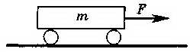На столе тележка с грузом. Слегка толкаем тележку рукой. Пройдя некоторое расстояние, тележка останавливается.  Определить начальную скорость тележки.  Кинетическая энергия тележки в начальный момент времени ее движения равна работе силы трения на всем пути движения  Е_{к =} А_{тр}  Е_{к} = mV²/2; А_{тр} = F_{тр}S  mV²/2= F_{тр}SV²=2F_{тр}S / m  V=2F_{тр}S / m  Массу тележки с грузом определяем динамометром, так же определяем силу трения. Путь, пройденный тележкой, определяем линейкой.  Делаем вывод. Почему тележка останавливается?  3 пара +1  Используя интернет-ресурсы, каждой паре учащихся, необходимо проверить, как работает «Закон сохранения энергии» на практике, и найти ответы на вопросы:  1.История открытия закона.  2.Закон сохранения энергии (кем открыт, дата открытия, формулировка).  3.Экспериментальное подтверждение закона (опыт).  4.Значение закона.  Определить cкакой максимальной скоростью, груз подвешенный на пружине, совершает одно полное колебание.  Оборудование: линейка, пружина, штатив, груз.  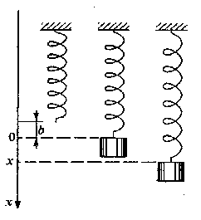  Е_{к}= E_{п}  mV² /2 = kx² / 2; V = kx² / m,  mg = kx, k = mg / x  Сделать вывод, объяснив, почему определяем скорость максимальную за одно полное колебание.  4 пара +1  Используя интернет-ресурсы, каждой паре учащихся, необходимо проверить, как работает «Закон сохранения энергии» на практике, и найти ответы на вопросы:  1.История открытия закона.  2.Закон сохранения энергии (кем открыт, дата открытия, формулировка).  3.Экспериментальное подтверждение закона (опыт).  4.Значение закона.  Определить работу, совершаемую грузом при падении на шляпку гвоздя  Оборудование: линейка, груз на нити, штатив, дощечка с гвоздем, спички.  Выполнить необходимые измерения, и вычислить работу.  Где используют этот прием на практике? | Работа в тетрадях.  В природе существую силы:  потенциальные не потенциальные  А_{F} зависит от х₀ и х (F_{тр} и F_{сопр}), А_{F}˂0  (F_{т}, F_{упр)}  Е = Е_{k}+ Е_{p}–полная мех. энергия  ∆Е  (Е_{k}+ Е_{p}) – (Е_{k0}+ Е_{p0}) = А_{np}–закон ∆Е энергии  Консервативная система – отсутствуют F_{np} и А_{np}=0  Е_{k}+ Е_{p} = Е_{k0} + Е_{p0} = const - закон сохранения механической энергии  Применение закона.  - Для систем микрочастиц  - Не зависит от того, в какой момент времени протекает процесс.  Закон сохранения энергии предполагает взаимное превращение Е_{k}→Е_{p}→Е_{k}→Е_{p} в равных количествах.  Учащиеся анализируют таблицу «Энергия физических объектов и явлений», определяют, какой энергией обладают данные объекты, явления. Предполагают, сколько можно было выполнить работы – полезной.  Используя интернет- ресурсы и оборудование, проводят эксперимент, делают математические расчеты и оформляют в тетрадях.  Задания в приложение № 1- № 5  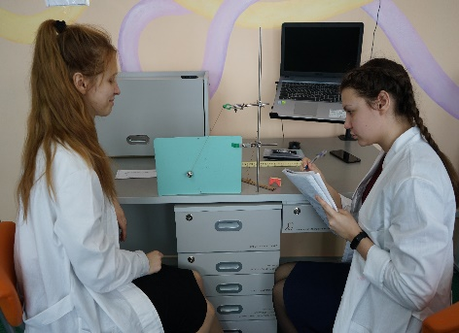
  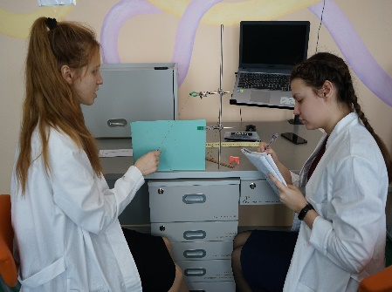
  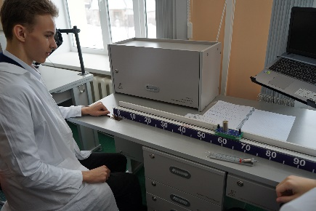
  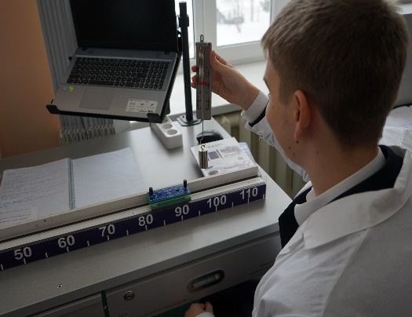
  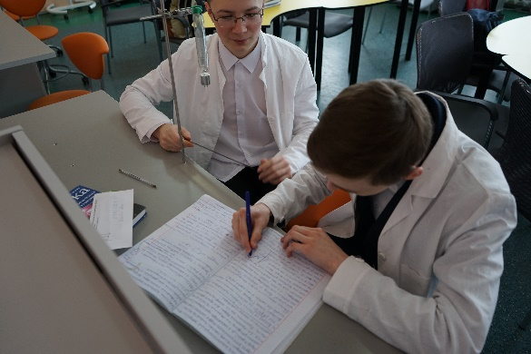
  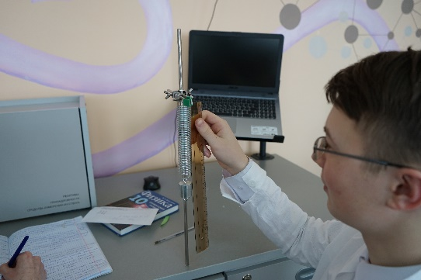
  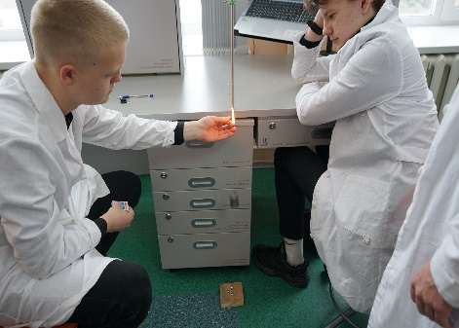
  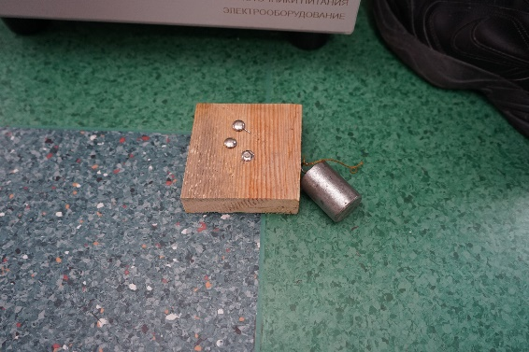
Защита работ.  (10-12) минут | Защита работ. Отчет о проделанной работе.  Учитель физики.  Закон сохранения энергии фундаментальный.  Приведите примеры, где в жизни можно наблюдать превращение и сохранение энергии в жизни? | Приводят примеры, учитывая различные виды энергии (ТЭЦ, ГЭС, ВЭС, АЭС) и целесообразность использования с точки зрения экологии.
2 урок.  Мотивация на работу.  Закрепление. | Учитель физики.  Давайте решим вот такую задачу. С какой скоростью должна лететь муха, что бы ударившись о лобовое стекло автомобиля, от нее не осталось и мокрого места. Муха – капелька воды», начальная температура 20 ⁰С.  Всем вам сдавать ЕГЭ, поэтому давайте возьмем задачу из части второй на закон сохранения энергии. Задачи решаем в общем виде, проверяем единицы измерения.  ЕГЭ 2020. Вариант № 11 № задачи 29  ЕГЭ 2020. Вариант № 19 № задачи 29 | Учащиеся вместе с учителем решают задачи  Применяя, алгоритм решения задач.
Рефлексия.  3 мин. | Учитель физики  Вернемся к теме, целям и эпиграфу урока.  Оценить работу учащихся, прокомментировав их участие. | Убедились в справедливости закона.  Полученные знания пригодятся при выполнении заданий ЕГЭ.
Домашнее задание.  2 мин. | Учитель физики.  1. §33, работа по вопросам после §.  2 Задачи после §33, № 1-5  ___________________________________________  Для тех, кто сдает ЕГЭ Задачи (12 в, № 29) и  (20в, № 29)

